

**Об утверждении регламентов государственных услуг в области технической инспекции**

***Утративший силу***

Постановление акимата города Астаны от 2 марта 2017 года № 102-406. Зарегистрировано Департаментом юстиции города Астаны 3 апреля 2017 года № 1096. Утратило силу постановлением акимата города Нур-Султана от 23 октября 2020 года № 505-2431 (вводится в действие по истечении десяти календарных дней после дня его первого официального опубликования)

      Сноска. Утратило силу постановлением акимата города Нур-Султана от 23.10.2020 № 505-2431 (вводится в действие по истечении десяти календарных дней после дня его первого официального опубликования).

      В соответствии с Законом Республики Казахстан от 15 апреля 2013 года "О государственных услугах", приказом Министра сельского хозяйства Республики Казахстан от 6 мая 2015 года № 4-3/421 "Об утверждении стандартов государственных услуг в области технической инспекции" (зарегистрирован в Реестре государственной регистрации нормативных правовых актов за № 11766), акимат города Астаны **ПОСТАНОВЛЯЕТ:**

      1. Утвердить:

      1) Регламент государственной услуги "Выдача удостоверений на право управления тракторами и изготовленными на их базе самоходными шасси и механизмами, самоходными сельскохозяйственными, мелиоративными и дорожно-строительными машинами и механизмами, а также специальными машинами повышенной проходимости" согласно приложению 1;

      2) Регламент государственной услуги "Выдача регистрационного документа (дубликата) и государственного номерного знака для тракторов и изготовленных на их базе самоходных шасси и механизмов, самоходных сельскохозяйственных, мелиоративных и дорожно-строительных машин, а также специальных машин повышенной проходимости" согласно приложению 2;

      3) Регламент государственной услуги "Государственная регистрация залога тракторов и изготовленных на их базе самоходных шасси и механизмов, прицепов к ним, включая прицепы со смонтированным специальным оборудованием, самоходных, сельскохозяйственных, мелиоративных и дорожно-строительных машин и механизмов, а также специальных машин повышенной проходимости" согласно приложению 3;

      4) Регламент государственной услуги "Проведение ежегодного государственного технического осмотра тракторов и изготовленных на их базе самоходных шасси и механизмов, прицепов к ним, включая прицепы со смонтированным специальным оборудованием, самоходных сельскохозяйственных, мелиоративных и дорожно-строительных машин и механизмов, а также специальных машин повышенной проходимости" согласно приложению 4;

      5) Регламент государственной услуги "Предоставление информации об отсутствии (наличии) обременений тракторов и изготовленных на их базе самоходных шасси и механизмов, прицепов к ним, включая прицепы со смонтированным специальным оборудованием, самоходных сельскохозяйственных, мелиоративных и дорожно-строительных машин и механизмов, а также специальных машин повышенной проходимости" согласно приложению 5.

      2. Признать утратившим силу постановление акимата города Астаны от 8 декабря 2015 года № 102-2252 "Об утверждении регламентов государственных услуг в области технической инспекции" (зарегистрировано в Реестре государственной регистрации нормативных правовых актов за № 992, опубликовано в газетах "Астана ақшамы" от 6 декабря 2016 года № 142 (3494), "Вечерняя Астана" от 6 декабря 2016 года № 142 (3512).

      3. Возложить на руководителя Государственного учреждения "Управление сельского хозяйства города Астаны" направление копии настоящего постановления после государственной регистрации в органах юстиции, в печатном и электронном виде для официального опубликования в периодических печатных изданиях и в Информационно-правовой системе "Әділет", а также в Республиканское государственное предприятие на праве хозяйственного ведения "Республиканский центр правовой информации Министерства юстиции Республики Казахстан" для включения в Эталонный контрольный банк нормативных правовых актов Республики Казахстан, и размещение на интернет-ресурсе акимата города Астаны.

      4. Контроль за исполнением настоящего постановления возложить на заместителя акима города Астаны Бектурову М.Е.

      5. Настоящее постановление вступает в силу со дня государственной регистрации в органах юстиции и вводится в действие по истечении десяти календарных дней после дня его первого официального опубликования.

|  |  |
| --- | --- |
| *Аким города Астаны* | *А. Исекешев* |

|  |  |
| --- | --- |
|  | Приложение 1  к постановлению акимата  города Астаны  от 2 марта 2017 года  № 102-406 |

**Регламент государственной услуги "Выдача удостоверений на право управления тракторами и изготовленными на их базе самоходными шасси и механизмами, самоходными сельскохозяйственными, мелиоративными и дорожно-строительными машинами и механизмами, а также специальными машинами повышенной проходимости"**

**1. Общие положения**

      1. Государственная услуга "Выдача удостоверений на право управления тракторами и изготовленными на их базе самоходными шасси и механизмами, самоходными сельскохозяйственными, мелиоративными и дорожно-строительными машинами и механизмами, а также специальными машинами повышенной проходимости" (далее – государственная услуга) оказывается уполномоченным органом акимата города Астаны – Государственным учреждением "Управление сельского хозяйства города Астаны" (далее – услугодатель) на основании стандарта государственной услуги "Выдача удостоверений на право управления тракторами и изготовленными на их базе самоходными шасси и механизмами, самоходными сельскохозяйственными, мелиоративными и дорожно-строительными машинами и механизмами, а также специальными машинами повышенной проходимости" (далее – Стандарт), утвержденного приказом Министра сельского хозяйства Республики Казахстан от 6 мая 2015 года № 4-3/421 "Об утверждении стандартов государственных услуг в области технической инспекции" (зарегистрирован в Реестре государственной регистрации нормативных правовых актов за № 11766).

      Прием заявления и выдача результата оказания государственной услуги осуществляются через:

      1) канцелярию услугодателя;

      2) веб-портал "электронного правительства" www.egov.kz, www.elicense.kz (далее – портал).

      2. Форма оказания государственной услуги – электронная (частично автоматизированная) или бумажная.

      3. Результат оказания государственной услуги – удостоверение, дубликат удостоверения, при замене (обмене) удостоверения старого образца, на новое удостоверение на право управления тракторами и изготовленными на их базе самоходными шасси и механизмами, самоходными сельскохозяйственными, мелиоративными и дорожно-строительными машинами и механизмами, а также специальными машинами повышенной проходимости (далее – удостоверение тракториста-машиниста).

      Форма предоставления результата оказания государственной услуги: бумажная.

      Государственная услуга оказывается на платной основе физическим лицам (далее – услугополучатель).

**2. Описание порядка действий структурных подразделений (работников) услугодателя в процессе оказания государственной услуги**

      1. Основанием для начала процедуры (действия) по оказанию государственной услуги являются документы, предоставленные услугополучателем согласно пункту 9 Стандарта.

      2. Содержание каждой процедуры (действия), входящей в состав процесса оказания государственной услуги, длительность его выполнения:

      1) специалист канцелярии услугодателя осуществляет прием документов услугополучателя и направляет руководителю услугодателя для наложения резолюции – 30 (тридцать) минут;

      2) руководитель услугодателя рассматривает документы

      услугополучателя и направляет на исполнение инженеру-инспектору с указанием поручения в резолюции – 30 (тридцать) минут;

      3) инженер-инспектор проводит регистрацию поступивших документов услугополучателя в информационной системе "Государственная база данных "Е-лицензирование" (далее – ИС ГБД "Е-лицензирование"), проверяет полноту представленных услугополучателем документов и направляет в экзаменационную комиссию. В случае установления факта неполноты представленных услугополучателем документов услугодатель дает письменный мотивированный отказ в дальнейшем рассмотрении заявления – 1 (один) час;

      4) экзаменационная комиссия в день обращения услугополучателя принимает теоретический экзамен на право управления машинами – 1 (один) рабочий день;

      5) инженер-инспектор:выписывает удостоверение тракториста-машиниста – 1 (один) час; через ИС ГБД "Е-лицензирование" подписывает электронной цифровой подписью (далее – ЭЦП) электронный документ – 30 (тридцать) минут;

      6) специалист канцелярии услугодателя выдает удостоверение тракториста-машиниста – 30 (тридцать) минут.

      3. Результат процедуры (действия) по оказанию государственной услуги, который служит основанием для начала выполнения следующей процедуры (действия):

      1) прием документов услугополучателя;

      2) направление документов услугополучателя инженеру-инспектору с указанием поручения в резолюции;

      3) регистрация документов услугополучателя в ИС ГБД

      "Е-лицензирование", проверка полноты представленных документов либо письменный мотивированный отказ;

      4) внесение результатов в экзаменационный лист, который подписывается услугополучателем и экзаменационной комиссией;

      5) заполнение удостоверения тракториста-машиниста, подписание электронного документа;

      6) выдача услугополучателю удостоверения тракториста-машиниста.

**3. Описание порядка взаимодействия структурных подразделений (работников) услугодателя в процессе оказания государственной услуги**

      1. Перечень структурных подразделений (работников) услугодателя, которые участвуют в процессе оказания государственной услуги:

      1) специалист канцелярии услугодателя;

      2) руководитель услугодателя;

      3) инженер-инспектор;

      4) экзаменационная комиссия.

      2. Описание последовательности процедур (действий) между структурными подразделениями (работниками) услугодателя с указанием длительности каждой процедуры (действия):

      1) специалист канцелярии услугодателя осуществляет прием документов услугополучателя и направляет руководителю услугодателя для наложения резолюции – 30 (тридцать) минут;

      2) руководитель услугодателя рассматривает документы услугополучателя и направляет на исполнение инженеру-инспектору с указанием поручения в резолюции – 30 (тридцать) минут;

      3) инженер-инспектор проводит регистрацию поступивших документов услугополучателя в ИС ГБД "Е-лицензирование", проверяет полноту представленных документов и направляет в экзаменационную комиссию. В случае установления факта неполноты представленных услугополучателем документов дает письменный мотивированный отказ в дальнейшем рассмотрении заявления – 1 (один) час;

      4) экзаменационная комиссия в день обращения услугополучателя принимает теоретический экзамен на право управления машинами – 1 (один) рабочий день;

      5) инженер-инспектор: выписывает удостоверение тракториста-машиниста – 1 (один) час;

      через ИС ГБД "Е-лицензирование" подписывает ЭЦП электронный документ – 30 (тридцать) минут;

      6) специалист канцелярии услугодателя выдает услугополучателю удостоверение тракториста-машиниста – 30 (тридцать) минут.

**4. Описание порядка взаимодействия с Государственной корпорацией "Правительство для граждан" и (или) иными услугодателями, а также порядка использования информационных систем в процессе оказания государственной услуги**

      1. Описание порядка обращения и последовательности процедур (действий) услугодателя и услугополучателя при оказании государственной услуги через портал:

      услугополучатель осуществляет регистрацию на портале с помощью индивидуального идентификационного номера (далее – ИИН) и бизнес-идентификационного номера (далее – БИН), а также пароля (осуществляется для незарегистрированных услугополучателей на портале);

      процесс 1 – ввод услугополучателем ИИН/БИН и пароля (процесс авторизации) на портале для получения государственной услуги;

      условие 1 – проверка на портале подлинности данных о зарегистрированном услугополучателе через ИИН/БИН и пароль;

      процесс 2 – формирование порталом сообщения об отказе в авторизации в связи с имеющимися нарушениями в данных услугополучателя;

      процесс 3 – выбор услугополучателем государственной услуги, указанной в настоящем Регламенте, вывод на экран формы запроса для оказания государственной услуги и заполнение услугополучателем формы (ввод данных) с учетом ее структуры и форматных требований, прикрепление к форме запроса необходимых копий документов в электронном виде, указанных в пункте 9 Стандарта, а также выбор услугополучателем регистрационного свидетельства ЭЦП для удостоверения (подписания) запроса;

      условие 2 – проверка на портале срока действия регистрационного свидетельства ЭЦП и отсутствия в списке отозванных (аннулированных) регистрационных свидетельств, а также соответствия идентификационных данных между ИИН/БИН, указанных в запросе, и ИИН/БИН, указанных в регистрационном свидетельстве ЭЦП;

      процесс 4 – формирование сообщения об отказе в запрашиваемой государственной услуге в связи с неподтверждением подлинности ЭЦП услугополучателя;

      процесс 5 – оплата государственной услуги на платежном шлюзе "электронного правительства" (далее – ПШЭП), затем данная информация поступает в ИС ГБД "Е-лицензирование" либо прикрепление квитанции в электронном (сканированном) виде.

      условие 3 – проверка в ИС ГБД "Е-лицензирование" факта оплаты за оказание государственной услуги;

      процесс 6 – формирование сообщения об отказе в запрашиваемой государственной услуге в связи с отсутствием оплаты за оказание государственной услуги в ИС ГБД "Е-лицензирование";

      процесс 7 – направление электронного документа (запроса услугополучателя), удостоверенного (подписанного) ЭЦП услугополучателя, через ПШЭП в автоматизированное рабочее место регионального шлюза "электронного правительства" для обработки запроса услугодателем;

      процесс 8 – процедуры (действия) услугодателя, предусмотренные пунктом 2 раздела 2 настоящего Регламента;

      процесс 9 – получение результата оказания государственной услуги услугополучателем, сформированного в ИС ГБД "Е-лицензирование". Электронный документ формируется с использованием ЭЦП инженера-инспектора.

      2. Диаграмма функционального взаимодействия информационных систем, задействованных при оказании государственной услуги через портал, указана в приложении 1 к настоящему Регламенту.

      3. Подробное описание последовательности процедур (действий), взаимодействий структурных подразделений (работников) услугодателя в процессе оказания государственной услуги, а также описание порядка взаимодействия с иными услугодателями и порядка использования информационных систем в процессе оказания государственной услуги отражается в справочнике бизнес-процессов оказания государственной услуги согласно приложению 2 к настоящему Регламенту.

|  |  |
| --- | --- |
|  | Приложение 1  к Регламенту государственной услуги  "Выдача удостоверений на право управления тракторами и  изготовленными на их базе самоходными шасси и механизмами,  самоходными сельскохозяйственными, мелиоративными и  дорожно-строительными машинами и механизмами, а  также специальными машинами повышенной проходимости" |

**Диаграмма функционального взаимодействия информационных систем, задействованных при оказании государственной услуги через портал**

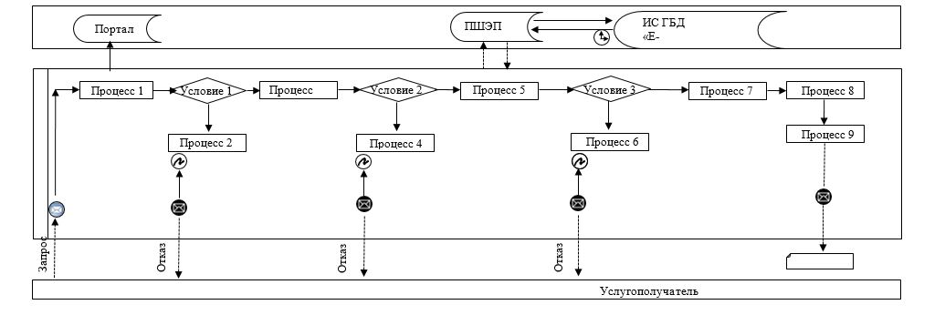

|  |  |
| --- | --- |
|  | Приложение 2  к Регламенту государственной услуги  "Выдача удостоверений на право управления тракторами и  изготовленными на их базе самоходными шасси и механизмами,  самоходными сельскохозяйственными,  мелиоративными и дорожно-строительными машинами и механизмами,  а также специальными машинами повышенной проходимости" |

**Справочник бизнес-процессов оказания государственной услуги**

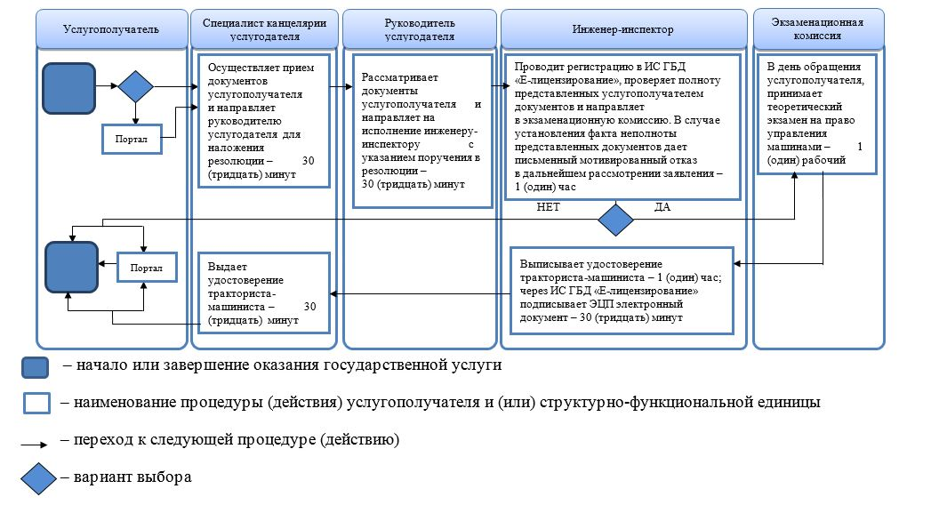

|  |  |
| --- | --- |
|  | Приложение 2  к постановлению акимата  города Астаны  от 2 марта 2017 года  № 102-406 |

**Регламент государственной услуги "Выдача регистрационного документа (дубликата) и государственного номерного знака для тракторов и изготовленных на их базе самоходных шасси и механизмов, самоходных сельскохозяйственных, мелиоративных и дорожно-строительных машин, а также специальных машин повышенной проходимости"**

**1. Общие положения**

      1. Государственная услуга "Выдача регистрационного документа (дубликата) и государственного номерного знака для тракторов и изготовленных на их базе самоходных шасси и механизмов, самоходных сельскохозяйственных, мелиоративных и дорожно-строительных машин, а также специальных машин повышенной проходимости" (далее –государственная услуга) оказывается уполномоченным органом акимата города Астаны – Государственным учреждением "Управление сельского хозяйства города Астаны" (далее – услугодатель) на основании стандарта государственной услуги "Выдача регистрационного документа (дубликата) и государственного номерного знака для тракторов и изготовленных на их базе самоходных шасси и механизмов, самоходных сельскохозяйственных, мелиоративных и дорожно-строительных машин, а также специальных машин повышенной проходимости" (далее – Стандарт), утвержденного приказом Министра сельского хозяйства Республики Казахстан от 6 мая 2015 года № 4-3/421 "Об утверждении стандартов государственных услуг в области технической инспекции" (зарегистрирован в Реестре государственной регистрации нормативных правовых актов за № 11766).

      Прием заявления и выдача результата оказания государственной услуги осуществляется через:

      1) канцелярию услугодателя;

      2) веб-портал "электронного правительства" www.egov.kz, www.elicense.kz (далее – портал).

      2. Форма оказания государственной услуги: электронная (частично автоматизированная) или бумажная.

      3. Результат оказания государственной услуги – выдача регистрационного документа (дубликата) и государственного номерного знака для тракторов и изготовленных на их базе самоходных шасси и механизмов, самоходных сельскохозяйственных, мелиоративных и дорожно-строительных машин, а также специальных машин повышенной проходимости.

      Форма предоставления результата оказания государственной услуги: бумажная.

      Государственная услуга оказывается на платной основе физическим и юридическим лицам (далее – услугополучатель).

**2. Описание порядка действий структурных подразделений (работников) услугодателя в процессе оказания государственной услуги**

      1. Основанием для начала процедуры (действия) по оказанию государственной услуги являются документы, предоставленные услугополучателем согласно пункту 9 Стандарта.

      2. Содержание каждой процедуры (действия), входящей в состав процесса оказания государственной услуги, длительность его выполнения:

      1) специалист канцелярии услугодателя осуществляет прием документов услугополучателя и направляет руководителю услугодателя для наложения резолюции – 30 (тридцать) минут;

      2) руководитель услугодателя рассматривает документы услугополучателя и направляет на исполнение инженеру-инспектору с указанием поручения в резолюции – 30 (тридцать) минут;

      3) инженер-инспектор:

      проводит регистрацию поступивших документов услугополучателя в информационной системе "Государственная база данных "Е-лицензирование" (далее – ИС ГБД "Е-лицензирование"), проверяет полноту представленных услугополучателем документов на соответствие сведениям, содержащимся в заявлении. При несоответствии представляемых документов требованиям Стандарта услугополучателю отказывается в приеме документов. По требованию услугополучателя ему в день приема документов выдается мотивированное письменное подтверждение отказа в приеме документов – 1 (один) час;

      проводит осмотр машины (сверка соответствия заводских номеров, номерных агрегатов и номерных знаков данным, указанным в документах на машину) – 13 (тринадцать) календарных дней;

      вносит данные о машине в электронный реестр – 30 (тридцать) минут;

      на технически исправные машины выписывает технические паспорта и номерные знаки соответствующих типов, заверяет подписью и печатью услугодателя соответствующего регистрационного пункта с внесением соответствующей записи в книгу регистрации машин – 30 (тридцать) минут;

      вносит сведения о выданном разрешении в ИС ГБД "Е-лицензирование" – 30 (тридцать) минут;

      4) специалист канцелярии услугодателя выдает регистрационный документ (дубликат) и государственный номерной знак для трактора и изготовленных на их базе самоходных шасси и механизмов, самоходных сельскохозяйственных, мелиоративных и дорожно-строительных машин, а также специальных машин повышенной проходимости либо мотивированное письменное подтверждение отказа в приеме документов – 30 (тридцать) минут.

      3. Результат процедуры (действия) по оказанию государственной услуги, который служит основанием для начала выполнения следующей процедуры (действия):

      1) прием документов услугополучателя;

      2) направление документов услугополучателя инженеру-инспектору

      с указанием поручения в резолюции;

      3) регистрация документов услугополучателя в ИС ГБД

      "Е-лицензирование", проверка полноты представленных услугополучателем документов либо мотивированное письменное подтверждение отказа в приеме документов;

      осмотр машины;

      внесение данных в электронный реестр;

      заполнение услугодателем технических паспортов и номерных знаков соответствующих типов, заверение подписью и печатью и внесение соответствующей записи в книгу регистрации машин;

      внесение данных в ИС ГБД "Е-лицензирование";

      4) выдача регистрационных документов (дубликатов), государственных номерных знаков.

**3. Описание порядка взаимодействия структурных подразделений (работников) услугодателя в процессе оказания государственной услуги**

      1. Перечень структурных подразделений (работников) услугодателя, которые участвуют в процессе оказания государственной услуги:

      1) специалист канцелярии услугодателя;

      2) руководитель услугодателя;

      3) инженер-инспектор.

      2. Описание последовательности процедур (действий) между структурными подразделениями (работниками) услугодателя с указанием длительности каждой процедуры (действия):

      1) специалист канцелярии услугодателя осуществляет прием документов услугополучателя и направляет руководителю услугодателя для наложения резолюции – 30 (тридцать) минут;

      2) руководитель услугодателя рассматривает документы услугополучателя и направляет на исполнение инженеру-инспектору с указанием поручения в резолюции – 30 (тридцать) минут;

      3) инженер-инспектор:

      проводит регистрацию поступивших документов услугополучателя в ИС ГБД "Е-лицензирование", проверяет полноту представленных услугополучателем документов, на соответствие сведениям, содержащимся в заявлении. При несоответствии представляемых документов требованиям Стандарта услугополучателю отказывается в приеме документов. По требованию услугополучателя ему в день приема документов выдается мотивированное письменное подтверждение отказа в приеме документов – 1 (один) час;

      проводит осмотр машины (сверку соответствия заводских номеров, номерных агрегатов и номерных знаков данным, указанным в документах на машину) – 13 (тринадцать) календарных дней;

      вносит данные о машине в электронный реестр – 30 (тридцать) минут;

      на технически исправные машины выписывает технические паспорта и номерные знаки соответствующих типов, заверяет подписью и печатью инженера-инспектора соответствующего регистрационного пункта с внесением соответствующей записи в книгу регистрации машин – 30 (тридцать) минут;

      вносит сведения о выданном разрешении в ИС ГБД "Е-лицензирование" – 30 (тридцать) минут;

      4) специалист канцелярии услугодателя выдает регистрационный документ (дубликат) и государственный номерной знак для трактора и изготовленных на их базе самоходных шасси и механизмов, самоходных сельскохозяйственных, мелиоративных и дорожно-строительных машин, а также специальных машин повышенной проходимости – 30 (тридцать) минут.

**4. Описание порядка взаимодействия с Государственной корпорацией "Правительство для граждан" и (или) иными услугодателями, а также порядка использования информационных систем в процессе оказания государственной услуги**

      1. Описание порядка обращения и последовательности процедур (действий) услугодателя и услугополучателя при оказании государственной услуги через портал:

      услугополучатель осуществляет регистрацию на портале с помощью индивидуального идентификационного номера (далее – ИИН) и бизнес-идентификационного номера (далее – БИН), а также пароля (осуществляется для незарегистрированных услугополучателей на портале);

      процесс 1 – ввод услугополучателем ИИН/БИН и пароля (процесс авторизации) на портале для получения государственной услуги;

      условие 1 – проверка на портале подлинности данных о зарегистрированном услугополучателе через ИИН/БИН и пароль;

      процесс 2 – формирование порталом сообщения об отказе в авторизации в связи с имеющимися нарушениями в данных услугополучателя;

      процесс 3 – выбор услугополучателем государственной услуги, указанной в настоящем Регламенте, вывод на экран формы запроса для оказания государственной услуги и заполнение услугополучателем формы (ввод данных) с учетом ее структуры и форматных требований, прикрепление к форме запроса необходимых копий документов в электронном виде, указанных в пункте 9 Стандарта, а также выбор услугополучателем регистрационного свидетельства электронной цифровой подписи (далее – ЭЦП) для удостоверения (подписания) запроса;

      условие 2 – проверка на портале срока действия регистрационного свидетельства ЭЦП и отсутствия в списке отозванных (аннулированных) регистрационных свидетельств, а также соответствия идентификационных данных между ИИН/БИН, указанных в запросе, и ИИН/БИН, указанных в регистрационном свидетельстве ЭЦП;

      процесс 4 – формирование сообщения об отказе в запрашиваемой государственной услуге в связи с неподтверждением подлинности ЭЦП услугополучателя;

      процесс 5 – оплата государственной услуги на платежном шлюзе "электронного правительства" (далее – ПШЭП), затем данная информация поступает в ИС ГБД "Е-лицензирование" либо прикрепление квитанции в электронном (сканированном) виде;

      условие 3 – проверка в ИС ГБД "Е-лицензирование" факта оплаты за оказание государственной услуги;

      процесс 6 – формирование сообщения об отказе в запрашиваемой государственной услуге в связи с отсутствием оплаты за оказание государственной услуги в ИС ГБД "Е-лицензирование";

      процесс 7 – направление электронного документа (запроса услугополучателя), удостоверенного (подписанного) ЭЦП услугополучателя, через ПШЭП в автоматизированное рабочее место регионального шлюза "электронного правительства" для обработки запроса услугодателем;

      процесс 8 – процедуры (действия) услугодателя, предусмотренные пунктом 2 раздела 2 настоящего Регламента;

      процесс 9 – получение результата оказания государственной услуги услугополучателем, сформированного в ИС ГБД "Е-лицензирование". Электронный документ формируется с использованием ЭЦП инженера-инспектора.

      2. Диаграмма функционального взаимодействия информационных систем, задействованных при оказании государственной услуги через портал, указана в приложении 1 к настоящему Регламенту.

      3. Подробное описание последовательности процедур (действий), взаимодействий структурных подразделений (работников) услугодателя в процессе оказания государственной услуги, а также описание порядка взаимодействия с иными услугодателями и порядка использования информационных систем в процессе оказания государственной услуги отражается в справочнике бизнес-процессов оказания государственной услуги согласно приложению 2 к настоящему Регламенту.

|  |  |
| --- | --- |
|  | Приложение 1  к Регламенту "Выдача регистрационного документа  (дубликата) и государственного номерного знака для тракторов и  изготовленных на их базе самоходных шасси и механизмов,  самоходных сельскохозяйственных, мелиоративных и  дорожно-строительных машин, а также специальных  машин повышенной проходимости" |

**Диаграмма функционального взаимодействия информационных систем, задействованных при оказании государственной услуги через портал**

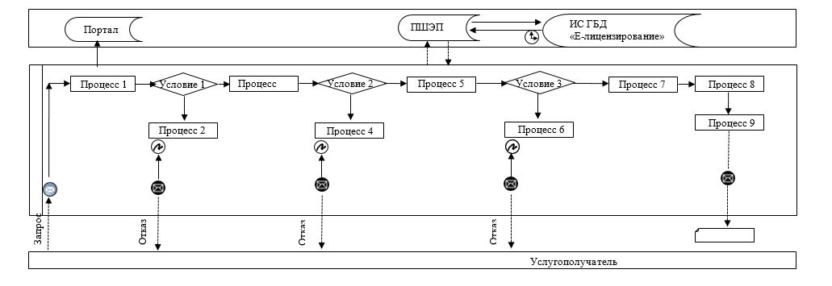

|  |  |
| --- | --- |
|  | Приложение 2  к Регламенту "Выдача регистрационного документа (дубликата) и  государственного номерного знака для тракторов и изготовленных  на их базе самоходных шасси и механизмов, самоходных  сельскохозяйственных, мелиоративных и дорожно-строительных машин,   а также специальных машин повышенной проходимости" |

**Справочник бизнес-процессов оказания государственной услуги**

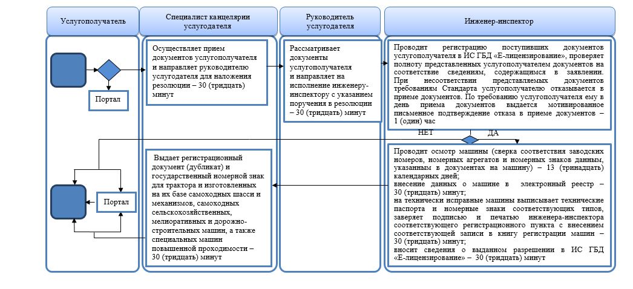

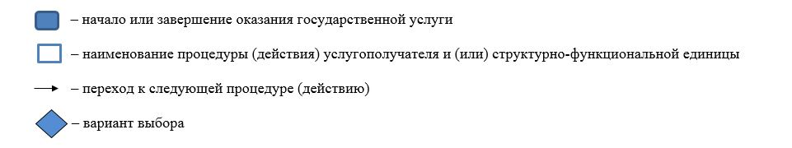

|  |  |
| --- | --- |
|  | Приложение 3  к постановлению акимата  города Астаны  от 2 марта 2017 года  № 102-406 |

**Регламент государственной услуги "Государственная регистрация залога тракторов и изготовленных на их базе самоходных шасси и механизмов, прицепов к ним, включая прицепы со смонтированным специальным оборудованием, самоходных, сельскохозяйственных, мелиоративных и дорожно-строительных машин и механизмов, а также специальных машин повышенной проходимости"**

**1. Общие положения**

      1. Государственная услуга "Государственная регистрация залога тракторов и изготовленных на их базе самоходных шасси и механизмов, прицепов к ним, включая прицепы со смонтированным специальным оборудованием, самоходных, сельскохозяйственных, мелиоративных и дорожно-строительных машин и механизмов, а также специальных машин повышенной проходимости" (далее – государственная услуга) оказывается уполномоченным органом акимата города Астаны – Государственным учреждением "Управление сельского хозяйства города Астаны" (далее – услугодатель) на основании стандарта государственной услуги "Государственная регистрация залога тракторов и изготовленных на их базе самоходных шасси и механизмов, прицепов к ним, включая прицепы со смонтированным специальным оборудованием, самоходных, сельскохозяйственных, мелиоративных и дорожно-строительных машин и механизмов, а также специальных машин повышенной проходимости" (далее – Стандарт), утвержденного приказом Министра сельского хозяйства Республики Казахстан от 6 мая 2015 года № 4-3/421 "Об утверждении стандартов государственных услуг в области технической инспекции" (зарегистрирован в Реестре государственной регистрации нормативных правовых актов за № 11766).

      Прием заявления и выдача результата оказания государственной услуги осуществляется через:

      1) канцелярию услугодателя;

      2) веб-портал "электронного правительства" www.egov.kz (далее – портал).

      2. Форма оказания государственной услуги: электронная (частично автоматизированная) или бумажная.

      3. Результат оказания государственной услуги – регистрация и выдача свидетельства о государственной регистрации залога (дубликата) тракторов и изготовленных на их базе самоходных шасси и механизмов, прицепов к ним, включая прицепы со смонтированным специальным оборудованием, самоходных, сельскохозяйственных, мелиоративных и дорожно-строительных машин и механизмов, а также специальных машин повышенной проходимости (далее – свидетельство).

      Форма предоставления результата оказания государственной услуги: электронная.

      Государственная услуга оказывается на платной основе физическим и юридическим лицам (далее – услугополучатель).

**2. Описание порядка действий структурных подразделений (работников) услугодателя в процессе оказания государственной услуги**

      1. Основанием для начала процедуры (действия) по оказанию государственной услуги являются документы, предоставленные услугополучателем согласно пункту 9 Стандарта.

      2. Содержание каждой процедуры (действия), входящей в состав процесса оказания государственной услуги, длительность его выполнения:

      1) специалист канцелярии услугодателя осуществляет прием документов услугополучателя и направляет руководителю услугодателя для наложения резолюции – 30 (тридцать) минут;

      2) руководитель услугодателя рассматривает документы услугополучателя и направляет на исполнение инженеру-инспектору с указанием поручения в резолюции – 30 (тридцать) минут;

      3) инженер-инспектор: проверяет полноту представленных услугополучателем документов. В случае установления факта неполноты представленных услугополучателем документов подготавливает письменный мотивированный ответ об отказе в дальнейшем рассмотрении заявления – 1 (один) рабочий день;

      вносит данные из заявления в реестр залога машин, в том числе в Единую автоматизированную систему управления отраслями агропромышленного комплекса "E-agriculture" (далее – компьютерная база) и выписывает свидетельство – 30 (тридцать) минут;

      через портал подписывает электронной цифровой подписью (далее – ЭЦП) электронный документ услугополучателя и направляет в "личный кабинет" услугополучателя. В случае обращения услугополучателя за результатом оказания государственной услуги на бумажном носителе, результат оказания государственной услуги оформляется в электронной форме, распечатывается, заверяется печатью и подписью – 30 (тридцать) минут;

      4) специалист канцелярии услугодателя выдает свидетельство о государственной регистрации залога – 30 (тридцать) минут.

      3. Результат процедуры (действия) по оказанию государственной услуги, который служит основанием для начала выполнения следующей процедуры (действия):

      1) прием документов услугополучателя;

      2) направление документов услугополучателя инженеру-инспектору с указанием поручения в резолюции;

      3) проверка полноты представленных услугополучателем документов. В случае установления факта неполноты представленных услугополучателем документов услугодатель дает письменный мотивированный ответ об отказе в дальнейшем рассмотрении заявления;

      внесение данных из заявления в реестр залога машин, в том числе в компьютерную базу и заполнение свидетельства;

      подписывает ЭЦП электронный документ услугополучателя и направляет в "личный кабинет" физического или юридического лица или результат оформляется в электронной форме, распечатывается, заверяется печатью и подписью;

      4) выдача свидетельства.

**3. Описание порядка взаимодействия структурных подразделений (работников) услугодателя в процессе оказания государственной услуги**

      1. Перечень структурных подразделений (работников) услугодателя, которые участвуют в процессе оказания государственной услуги:

      1) специалист канцелярии услугодателя;

      2) руководитель услугодателя;

      3) инженер-инспектор.

      2. Описание последовательности процедур (действий) между структурными подразделениями (работниками) услугодателя с указанием длительности каждой процедуры (действия):

      1) специалист канцелярии услугодателя осуществляет прием документов услугополучателя и направляет руководителю услугодателя для наложения резолюции – 30 (тридцать) минут;

      2) руководитель услугодателя рассматривает документы услугополучателя и направляет на исполнение инженеру-инспектору с указанием поручения в резолюции – 30 (тридцать) минут;

      3) инженер-инспектор:

      проверяет полноту представленных услугополучателем документов. В случае установления факта неполноты представленных услугополучателем документов подготавливает письменный мотивированный ответ об отказе в дальнейшем рассмотрении заявления – 1 (один) рабочий день;

      вносит данные из заявления в реестр залога машин, в том числе в компьютерную базу и выписывает свидетельство – 30 (тридцать) минут;

      через портал подписывает ЭЦП электронный документ услугополучателя и направляет в "личный кабинет" услугополучателя. В случае обращения услугополучателя за результатом оказания государственной услуги на бумажном носителе, результат оказания государственной услуги оформляется в электронной форме, распечатывается, заверяется печатью и подписью – 30 (тридцать) минут;

      4) специалист канцелярии услугодателя выдает свидетельство о государственной регистрации залога – 30 (тридцать) минут.

**4. Описание порядка взаимодействия с Государственной корпорацией "Правительство для граждан" и (или) иными услугодателями, а также порядка использования информационных систем в процессе оказания государственной услуги**

      1. Описание порядка обращения и последовательности процедур (действий) услугодателя и услугополучателя при оказании государственной услуги через портал:

      услугополучатель осуществляет регистрацию на портале с помощью индивидуального идентификационного номера (далее – ИИН) и бизнес-идентификационного номера (далее – БИН), а также пароля (осуществляется для незарегистрированных услугополучателей на портале);

      процесс 1 – ввод услугополучателем ИИН/БИН и пароля (процесс авторизации) на портале для получения государственной услуги;

      условие 1 – проверка на портале подлинности данных о зарегистрированном услугополучателе через ИИН/БИН и пароль;

      процесс 2 – формирование порталом сообщения об отказе в авторизации в связи с имеющимися нарушениями в данных услугополучателя;

      процесс 3 – выбор услугополучателем государственной услуги, указанной в настоящем Регламенте, вывод на экран формы запроса для оказания государственной услуги и заполнение услугополучателем формы (ввод данных) с учетом ее структуры и форматных требований, прикрепление к форме запроса необходимых копий документов в электронном виде, указанных в пункте 9 Стандарта, а также выбор услугополучателем регистрационного свидетельства ЭЦП для удостоверения (подписания) запроса;

      условие 2 – проверка на портале срока действия регистрационного свидетельства ЭЦП и отсутствия в списке отозванных (аннулированных) регистрационных свидетельств, а также соответствия идентификационных данных между ИИН/БИН, указанных в запросе, и ИИН/БИН, указанных в регистрационном свидетельстве ЭЦП;

      процесс 4 – формирование сообщения об отказе в запрашиваемой государственной услуге в связи с неподтверждением подлинности ЭЦП услугополучателя;

      процесс 5 – оплата государственной услуги на платежном шлюзе "электронного правительства" (далее – ПШЭП), затем данная информация поступает в автоматизированное рабочее место регионального шлюза "электронного правительства (далее – АРМ РШЭП) либо прикрепление квитанции в электронном (сканированном) виде;

      условие 3 – проверка в АРМ РШЭП факта оплаты за оказание государственной услуги;

      процесс 6 – формирование сообщения об отказе в запрашиваемой государственной услуге в связи с отсутствием оплаты за оказание государственной услуги в АРМ РШЭП;

      процесс 7 – направление электронного документа (запроса услугополучателя), удостоверенного (подписанного) ЭЦП услугополучателя, через шлюз "электронного правительства" в АРМ РШЭП для обработки запроса услугодателем;

      процесс 8 – процедуры (действия) услугодателя, предусмотренные пунктом 2 раздела 2 настоящего Регламента;

      процесс 9 – получение результата оказания государственной услуги услугополучателем, сформированного порталом. Электронный документ услугополучателя формируется с использованием ЭЦП инженера-инспектора.

      2. Диаграмма функционального взаимодействия информационных систем, задействованных при оказании государственной услуги через портал, указана в приложении 1 к настоящему Регламенту.

      3. Подробное описание последовательности процедур (действий), взаимодействий структурных подразделений (работников) услугодателя в процессе оказания государственной услуги, а также описание порядка взаимодействия с иными услугодателями и порядка использования информационных систем в процессе оказания государственной услуги отражается в справочнике бизнес-процессов оказания государственной услуги согласно приложению 2 к настоящему Регламенту.

|  |  |
| --- | --- |
|  | Приложение 1  к Регламенту государственной услуги  "Государственная регистрация залога тракторов и изготовленных на их базе самоходных шасси и  механизмов, прицепов к ним, включая прицепы со смонтированным специальным оборудованием,   самоходных, сельскохозяйственных, мелиоративных и дорожно-строительных машин и механизмов, а  также специальных машин повышенной проходимости" |

**Диаграмма функционального взаимодействия информационных систем, задействованных при оказании государственной услуги через портал**

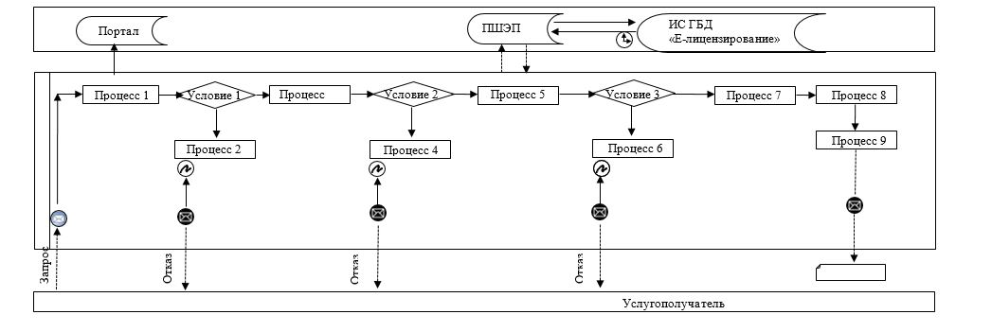

|  |  |
| --- | --- |
|  | Приложение 2  к Регламенту государственной услуги "Государственная регистрация  залога тракторов и изготовленных на их базе самоходных шасси  и механизмов, прицепов к ним, включая прицепы  со смонтированным специальным оборудованием,  самоходных, сельскохозяйственных, мелиоративных и  дорожно-строительных машин и механизмов, а также   специальных машин повышенной проходимости" |

**Справочник бизнес-процессов оказания государственной услуги**

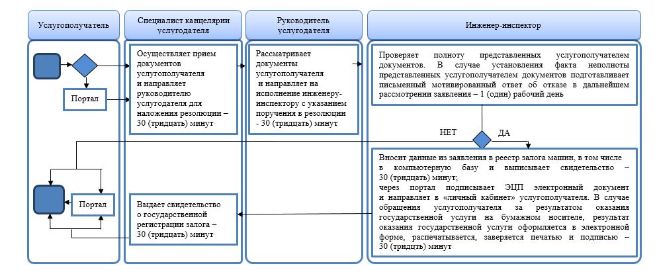

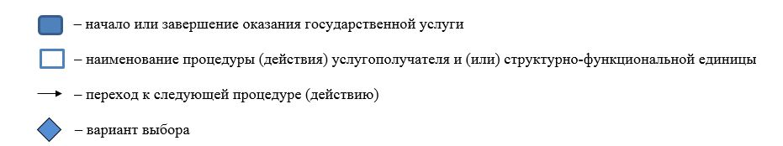

|  |  |
| --- | --- |
|  | Приложение 4  к постановлению акимата  города Астаны от 2 марта 2017 года  № 102-406 |

**Регламент государственной услуги "Проведение ежегодного государственного технического осмотра тракторов и изготовленных на их базе самоходных шасси и механизмов, прицепов к ним, включая прицепы со смонтированным специальным оборудованием, самоходных сельскохозяйственных, мелиоративных и дорожно-строительных машин и механизмов, а также специальных машин повышенной проходимости"**

**2. Общие положения**

      1. Государственная услуга "Проведение ежегодного государственного технического осмотра тракторов и изготовленных на их базе самоходных шасси и механизмов, прицепов к ним, включая прицепы со смонтированным специальным оборудованием, самоходных сельскохозяйственных, мелиоративных и дорожно-строительных машин и механизмов, а также специальных машин повышенной проходимости" (далее – государственная услуга) оказывается уполномоченным органом акимата города Астаны – Государственным учреждением "Управление сельского хозяйства города Астаны" (далее – услугодатель) на основании стандарта государственной услуги "Проведение ежегодного государственного технического осмотра тракторов и изготовленных на их базе самоходных шасси и механизмов, прицепов к ним, включая прицепы со смонтированным специальным оборудованием, самоходных сельскохозяйственных, мелиоративных и дорожно-строительных машин и механизмов, а также специальных машин повышенной проходимости" (далее – Стандарт), утвержденного приказом Министра сельского хозяйства Республики Казахстан от 6 мая 2015 года № 4-3/421 "Об утверждении стандартов государственных услуг в области технической инспекции" (зарегистрирован в Реестре государственной регистрации нормативных правовых актов за № 11766).

      Прием заявления и выдача результата оказания государственной услуги осуществляется через:

      1) канцелярию услугодателя;

      2) веб-портал "электронного правительства" www.egov.kz, www.elicense.kz (далее – портал).

      2. Форма оказания государственной услуги: электронная (частично автоматизированная) или бумажная.

      3. Результат оказания государственной услуги – внесение записи "Исправен" либо "Неисправен" в регистрационном документе (техническом паспорте), заверенной подписью инженера-инспектора и штампом услугодателя.

      Форма предоставления результата оказания государственной услуги: бумажная.

      Государственная услуга оказывается бесплатно физическим и юридическим лицам (далее – услугополучатель).

**2. Описание порядка действий структурных подразделений (работников) услугодателя в процессе оказания государственной услуги**

      1. Основанием для начала процедуры действия по оказанию государственной услуги являются документы, предоставленные услугополучателем согласно пункту 9 Стандарта.

      2. Содержание каждой процедуры (действия), входящей в состав процесса оказания государственной услуги, длительность его выполнения:

      1) специалист канцелярии услугодателя осуществляет прием документов услугополучателя и направляет руководителю услугодателя для наложения резолюции либо отказывает в приеме докментов в случаях представления услугополучателем неполного пакета документов согласно перечню, предусмотренному пунктом 9 Стандарта, и (или) документов с истекшим сроком действия – 30 (тридцать) минут;

      2) руководитель услугодателя рассматривает документы

      услугополучателя и направляет на исполнение инженеру-инспектору с указанием поручения в резолюции – 30 (тридцать) минут;

      3) инженер-инспектор проводит регистрацию поступивших документов услугополучателя в информационной системе "Государственная база данных "Е-лицензирование" (далее – ИС ГБД "Е-лицензирование"), проверяет полноту представленных услугополучателем документов на соответствие сведениям, содержащимся в заявлении, и готовит уведомление о готовности к проведению ежегодного государственного технического осмотра с указанием даты, места и времени проведения технического осмотра либо отказывает в оказании государственной услуги в случаях установления недостоверности документов, представленных услугополучателем для получения государственной услуги, и (или) данных (сведений), содержащихся в них – 30 (тридцать) минут;

      4) руководитель услугодателя через ИС ГБД "Е-лицензирование" подписывает электронной цифровой подписью (далее – ЭЦП) уведомление – 30 (тридцать) минут;

      5) инженер-инспектор: проводит технический осмотр машин в регистрационном пункте или непосредственно по месту нахождения машин в присутствии собственника или уполномоченного лица – 13 (тринадцать) рабочих дней;

      вносит запись "Исправен" либо "Неисправен" в регистрационном документе (техническом паспорте), заверяет подписью и штампом услугодателя и оформляет акт технического осмотра – 1 (один) час;

      6) специалист канцелярии услугодателя выдает услугополучателю регистрационный документ (технический паспорт) с отметкой "Исправен" либо "Неисправен", заверенный подписью инженера-инспектора и штампом, – 30 (тридцать) минут.

      3. Результат процедуры (действия) по оказанию государственной услуги, который служит основанием для начала выполнения следующей процедуры (действия):

      1) прием либо отказ в приеме документов услугополучателя;

      2) направление документов услугополучателя инженеру-инспектору с указанием поручения в резолюции;

      3) регистрация документов услугополучателя в ИС ГБД "Е-лицензирование", проверка полноты представленных услугополучателем документов и подготовка уведомления либо отказ в оказании государственной услуги;

      4) подписание ЭЦП в ИС ГБД "Е-лицензирование" уведомления;

      5) проведение технического осмотра машины;

      внесение записи "Исправен" либо "Неисправен" в регистрационный документ (технический паспорт), проставление подписи и штампа услугодателя, оформление акта технического осмотра;

      6) выдача услугополучателю регистрационного документа (технического паспорта) с отметкой "Исправен" либо "Неисправен", заверенного подписью инженера-инспектора и штампом.

**3. Описание порядка взаимодействия структурных подразделений (работников) услугодателя в процессе оказания государственной услуги**

      1. Перечень структурных подразделений (работников) услугодателя, которые участвуют в процессе оказания государственной услуги:

      1) специалист канцелярии услугодателя;

      2) руководитель услугодателя;

      3) инженер-инспектор.

      2. Описание последовательности процедур (действий) между структурными подразделениями (работниками) услугодателя с указанием длительности каждой процедуры (действия):

      1) специалист канцелярии услугодателя осуществляет прием документов услугополучателя и направляет руководителю услугодателя для наложения резолюции либо отказывает в приеме докментов в случаях представления услугополучателем неполного пакета документов согласно перечню, предусмотренному пунктом 9 Стандарта, и (или) документов с истекшим сроком действия – 30 (тридцать) минут;

      2) руководитель услугодателя рассматривает документы услугополучателя и направляет на исполнение инженеру-инспектору с указанием поручения в резолюции – 30 (тридцать) минут;

      3) инженер-инспектор проводит регистрацию поступивших документов услугополучателя в ИС ГБД "Е-лицензирование", проверяет полноту представленных услугополучателем документов на соответствие сведениям, содержащимся в заявлении, и готовит уведомление о готовности к проведению ежегодного государственного технического осмотра с указанием даты, места и времени проведения технического осмотра либо отказывает в оказании государственной услуги в случаях установления недостоверности документов, представленных услугополучателем для получения государственной услуги, и (или) данных (сведений), содержащихся в них – 30 (тридцать) минут;

      4) руководитель услугодателя через ИС ГБД "Е-лицензирование" подписывает ЭЦП уведомление – 30 (тридцать) минут;

      5) инженер-инспектор: проводит технический осмотр машин в регистрационном пункте или непосредственно по месту нахождения машин в присутствии собственника или уполномоченного лица – 13 (тринадцать) рабочих дней;

      вносит запись "Исправен" либо "Неисправен" в регистрационный документ (технический паспорт), заверяет подписью и штампом услугодателя и оформляет акт технического осмотра – 1 (один) час;

      6) специалист канцелярии услугодателя выдает услугополучателю регистрационный документ (технический паспорт) с отметкой "Исправен" либо "Неисправен", заверенный подписью инженера-инспектора и штампом, – 30 (тридцать) минут.

**4. Описание порядка взаимодействия с Государственной корпорацией "Правительство для граждан" и (или) иными услугодателями, а также порядка использования информационных систем в процессе оказания государственной услуги**

      1. Описание порядка обращения и последовательности процедур (действий) услугодателя и услугополучателя при оказании государственной услуги через портал:

      услугополучатель осуществляет регистрацию на портале с помощью индивидуального идентификационного номера (далее – ИИН) и бизнес-идентификационного номера (далее – БИН), а также пароля (осуществляется для незарегистрированных услугополучателей на портале);

      процесс 1 – ввод услугополучателем ИИН/БИН и пароля (процесс авторизации) на портале для получения государственной услуги;

      условие 1 – проверка на портале подлинности данных

      о зарегистрированном услугополучателе через ИИН/БИН и пароль;

      процесс 2 – формирование порталом сообщения об отказе в авторизации в связи с имеющимися нарушениями в данных услугополучателя;

      процесс 3 – выбор услугополучателем государственной услуги, указанной в настоящем Регламенте, вывод на экран формы запроса для оказания государственной услуги и заполнение услугополучателем формы (ввод данных) с учетом ее структуры и форматных требований, прикрепление к форме запроса необходимых копий документов в электронном виде, указанных в пункте 9 Стандарта, а также выбор услугополучателем регистрационного свидетельства ЭЦП для удостоверения (подписания) запроса;

      условие 2 – проверка на портале срока действия регистрационного свидетельства ЭЦП и отсутствия в списке отозванных (аннулированных) регистрационных свидетельств, а также соответствия идентификационных данных между ИИН/БИН, указанных в запросе, и ИИН/БИН, указанных в регистрационном свидетельстве ЭЦП;

      процесс 4 – формирование сообщения об отказе в запрашиваемой государственной услуге в связи с неподтверждением подлинности ЭЦП услугополучателя;

      процесс 5 – направление электронного документа (запроса услугополучателя), удостоверенного (подписанного) ЭЦП услугополучателя, через шлюз "электронного правительства" в автоматизированное рабочее место регионального шлюза "электронного правительства" для обработки запроса услугодателем;

      процесс 6 – процедуры (действия) услугодателя, предусмотренные пунктом 2 раздела 2 настоящего Регламента;

      процесс 7 – получение результата оказания государственной услуги услугополучателем, сформированного в ИС ГБД "Е-лицензирование". Электронный документ формируется с использованием ЭЦП руководителя услугодателя.

      2. Диаграмма функционального взаимодействия информационных систем, задействованных при оказании государственной услуги через портал, указана в приложении 1 к настоящему Регламенту.

      3. Подробное описание последовательности процедур (действий), взаимодействий структурных подразделений (работников) услугодателя в процессе оказания государственной услуги, а также описание порядка взаимодействия с иными услугодателями и порядка использования информационных систем в процессе оказания государственной услуги отражается в справочнике бизнес-процессов оказания государственной услуги согласно приложению 2 к настоящему Регламенту.

|  |  |
| --- | --- |
|  | Приложение 1  к Регламенту государственной услуги  "Проведение ежегодного государственного технического осмотра тракторов и изготовленных на их базе  самоходных шасси и механизмов, прицепов к ним, включая прицепы со смонтированным специальным  оборудованием, самоходных сельскохозяйственных, мелиоративных и дорожно-строительных машин и  механизмов, а также специальных машин повышенной проходимости" |

**Диаграмма функционального взаимодействия информационных систем, задействованных при оказании государственной услуги через портал**

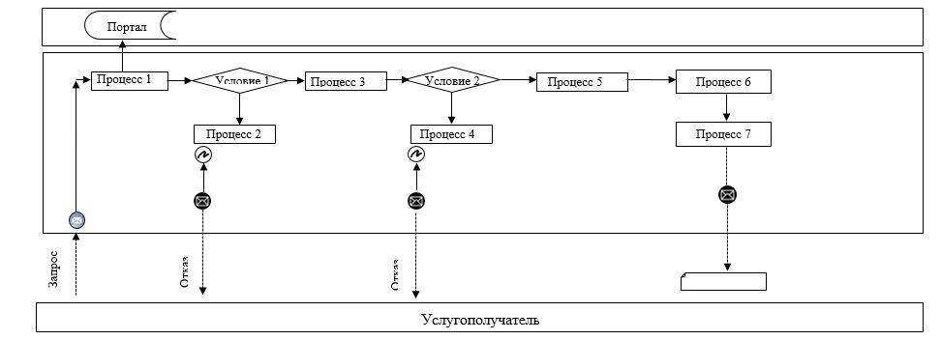

|  |  |
| --- | --- |
|  | Приложение 2  к Регламенту государственной услуги  "Проведение ежегодного государственного технического осмотра тракторов и изготовленных на их базе  самоходных шасси и механизмов, прицепов к ним, включая прицепы со смонтированным специальным  оборудованием, самоходных сельскохозяйственных, мелиоративных и дорожно-строительных машин и  механизмов, а также специальных машин повышенной проходимости" |

**Справочник бизнес-процессов оказания государственной услуги**

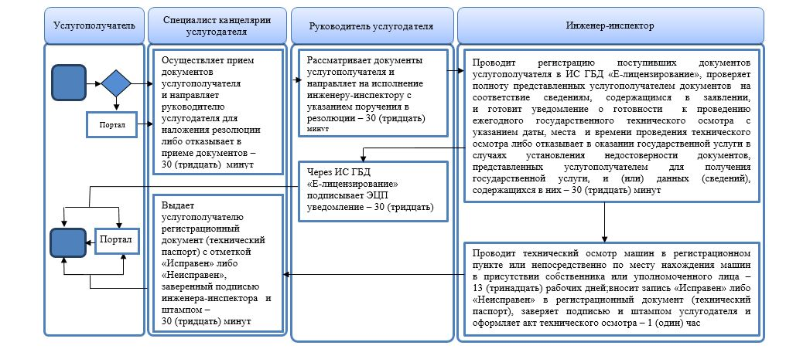

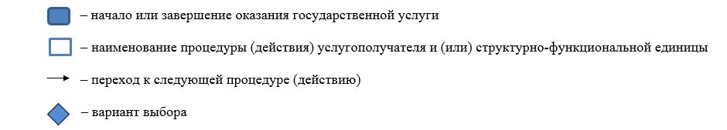

|  |  |
| --- | --- |
|  | Приложение 5  к постановлению акимата  города Астаны от 2 марта 2017 года  № 102-406 |

**Регламент государственной услуги "Предоставление информации об отсутствии (наличии) обременений тракторов и изготовленных на их базе самоходных шасси и механизмов, прицепов к ним, включая прицепы со смонтированным специальным оборудованием, самоходных сельскохозяйственных, мелиоративных и дорожно-строительных машин и механизмов, а также специальных машин повышенной проходимости"**

**1. Общие положения**

      1. Государственная услуга "Предоставление информации об отсутствии (наличии) обременений тракторов и изготовленных на их базе самоходных шасси и механизмов, прицепов к ним, включая прицепы со смонтированным специальным оборудованием, самоходных сельскохозяйственных, мелиоративных и дорожно-строительных машин и механизмов, а также специальных машин повышенной проходимости" (далее – государственная услуга) оказывается уполномоченным органом акимата города Астаны – Государственным учреждением "Управление сельского хозяйства города Астаны" (далее – услугодатель) на основании стандарта государственной услуги "Предоставление информации об отсутствии (наличии) обременений тракторов и изготовленных на их базе самоходных шасси и механизмов, прицепов к ним, включая прицепы со смонтированным специальным оборудованием, самоходных сельскохозяйственных, мелиоративных и дорожно-строительных машин и механизмов, а также специальных машин повышенной проходимости" (далее – Стандарт), утвержденного приказом Министра сельского хозяйства Республики Казахстан от 6 мая 2015 года № 4-3/421 "Об утверждении стандартов государственных услуг в области технической инспекции" (зарегистрирован в Реестре государственной регистрации нормативных правовых актов за № 11766).

      Прием заявления и выдача результата оказания государственной услуги осуществляется через:

      1) некоммерческое акционерное общество "Государственная корпорация "Правительство для граждан" (далее – Государственная корпорация);

      2) веб-портал "электронного правительства" www.egov.kz (далее – портал).

      2. Форма оказания государственной услуги: электронная (полностью автоматизированная) или бумажная.

      3. Результат оказания государственной услуги – выписка из реестра регистрации залога движимого имущества.

      Форма предоставления результата оказания государственной услуги: электронная.

      Государственная услуга оказывается бесплатно физическим и юридическим лицам (далее – услугополучатель).

**2. Описание порядка действий структурных подразделений (работников) услугодателя в процессе оказания государственной услуги**

      1. Основанием для начала процедуры (действия) по оказанию государственной услуги являются документы, предоставленные услугополучателем согласно пункту 9 Стандарта.

      2. Содержание каждой процедуры (действия), входящей в состав процесса оказания государственной услуги, длительность его выполнения:

      работник Государственной корпорации:

      1) осуществляет прием документов услугополучателя согласно пункту 9 Стандарта, регистрирует их и направляет запрос на портал либо отказывает в приеме документов в случае представления услугополучателем неполного пакета документов, согласно перечню, предусмотренному пунктом 9 Стандарта и выдает расписку об отказе в приеме документов по форме, согласно приложению 2 к Стандарту – в течение 30 (тридцати) минут;

      2) выдает выписку из реестра регистрации залога движимого имущества в бумажной форме – 1 (один) рабочий день.

      3. Результат процедуры (действия) по оказанию государственной услуги, который служит основанием для начала выполнения следующей процедуры (действия):

      работник Государственной корпорации:

      1) осуществляет прием документов услугополучателя, регистрирует и подает запрос на портал либо отказывает в приеме документов;

      2) выдает выписку из реестра регистрации залога движимого имущества в бумажной форме.

**3. Описание порядка взаимодействия структурных подразделений (работников) услугодателя в процессе оказания государственной услуги**

      1. Перечень структурных подразделений (работников) услугодателя, которые участвуют в процессе оказания государственной услуги: работник Государственной корпорации.

      2. Описание последовательности процедур (действий) между структурными подразделениями (работниками) услугодателя с указанием длительности каждой процедуры (действия):

      работник Государственной корпорации:

      1) осуществляет прием документов услугополучателя согласно пункту 9 Стандарта, регистрирует их и направляет запрос на портал либо отказывает в приеме документов в случае представления услугополучателем неполного пакета документов, согласно перечню, предусмотренному пунктом 9 Стандарта и выдает расписку об отказе в приеме документов по форме, согласно приложению 2 к Стандарту – в течение 30 (тридцати) минут;

      2) выдает выписку из реестра регистрации залога движимого имущества в бумажной форме – 1 (один) рабочий день.

      Электронный документ формируется с использованием электронной цифровой подписи (далее – ЭЦП) руководителя услугодателя.

**4. Описание порядка взаимодействия с Государственной корпорацией "Правительство для граждан"и (или) иными услугодателями, а также порядка использования информационных систем в процессе оказания государственной услуги**

      1. Описание порядка обращения в Государственную корпорацию, длительность обработки запроса услугодателя:

      процесс 1 – работник Государственной корпорации проверяет представленные услугополучателем документы, принимает и регистрирует заявление услугополучателя, выдает расписку о приеме документов услугополучателя с указанием даты и времени приема документов.

      Перечень документов, необходимых для оказания государственной услуги при обращении услугополучателя либо его представителя при обращении в Государственную корпорацию:

      1) заявление по форме согласно приложению 1 к Стандарту;

      2) документ, удостоверяющий личность, а представитель – документ, подтверждающий его полномочия, и документ, удостоверяющий личность (для идентификации).

      При приеме документов услугополучателя через Государственную корпорацию услугополучателю выдается расписка о приеме соответствующих документов, на основании которой осуществляется выдача готовых документов при предъявлении документа, удостоверяющего личность услугополучателя (либо его представителя по нотариальной доверенности, юридическому лицу – по документу, подтверждающему полномочия);

      условие 1 – в случае предоставления услугополучателем неполного пакета документов, указанных в пункте 9 Стандарта, работник Государственной корпорации отказывает в приеме заявления и выдает расписку об отказе в приеме документов по форме согласно приложению 2 к Стандарту;

      процесс 2 – процедуры (действия) услугодателя, предусмотренные пунктом 2 раздела 2 настоящего Регламента;

      процесс 3 – работник Государственной корпорации в срок, указанный в расписке о приеме соответствующих документов, выдает услугополучателю готовый результат оказания государственной услуги.

      При обращении в Государственную корпорацию, день приема документов не входит в срок оказания государственной услуги.

      Максимально допустимое время ожидания для сдачи пакета документов – 30 (тридцать) минут;

      максимально допустимое время обслуживания – 30 (тридцать) минут.

      2. Описание порядка обращения и последовательности процедур

      (действий) услугодателя и услугополучателя при оказании государственной услуги через портал:

      услугополучатель осуществляет регистрацию на портале с помощью индивидуального идентификационного номера (далее – ИИН) и бизнес-идентификационного номера (далее – БИН), а также пароля (осуществляется для незарегистрированных услугополучателей на портале);

      процесс 1 – ввод услугополучателем ИИН/БИН и пароля (процесс авторизации) на портале для получения государственной услуги;

      условие 1 – проверка на портале подлинности данных о зарегистрированном услугополучателе через ИИН/БИН и пароль;

      процесс 2 – формирование порталом сообщения об отказе в авторизации в связи с имеющимися нарушениями в данных услугополучателя;

      процесс 3 – выбор услугополучателем государственной услуги, указанной в настоящем Регламенте, вывод на экран формы запроса для оказания государственной услуги и заполнение услугополучателем формы (ввод данных) с учетом ее структуры и форматных требований, прикрепление к форме запроса необходимых копий документов в электронном виде, указанных в пункте 9 Стандарта, а также выбор услугополучателем регистрационного свидетельства ЭЦП для удостоверения (подписания) запроса;

      условие 2 – проверка на портале срока действия регистрационного свидетельства ЭЦП и отсутствия в списке отозванных (аннулированных) регистрационных свидетельств, а также соответствия идентификационных данных между ИИН/БИН, указанных в запросе, и ИИН/БИН, указанных в регистрационном свидетельстве ЭЦП;

      процесс 4 – формирование сообщения об отказе в запрашиваемой государственной услуге в связи с неподтверждением подлинности ЭЦП услугополучателя;

      процесс 5 – направление электронного документа (запроса услугополучателя), удостоверенного (подписанного) ЭЦП услугополучателя, через шлюз "электронного правительства" в автоматизированное рабочее место регионального шлюза "электронного правительства" для обработки запроса услугодателем;

      процесс 6 – процедуры (действия) услугодателя, предусмотренные пунктом 2 раздела 2 настоящего Регламента;

      процесс 7 – получение результата оказания государственной услуги услугополучателем, сформированного порталом. Электронный документ формируется с использованием ЭЦП руководителя услугодателя.

      3. Диаграмма функционального взаимодействия информационных систем, задействованных при оказании государственной услуги через портал, указана в приложении 1 к настоящему Регламенту.

      4. Подробное описание последовательности процедур (действий), взаимодействий структурных подразделений (работников) услугодателя в процессе оказания государственной услуги, а также описание порядка взаимодействия с иными услугодателями и (или) Государственной корпорацией и порядка использования информационных систем в процессе оказания государственной услуги отражается в справочнике бизнес-процессов оказания государственной услуги согласно приложению 2 к настоящему Регламенту.

|  |  |
| --- | --- |
|  | Приложение 1  к Регламенту государственной услуги  "Предоставление информации об отсутствии (наличии) обременений тракторов и изготовленных на их  базе самоходных шасси и механизмов, прицепов к ним, включая прицепы со смонтированным  специальным оборудованием, самоходных сельскохозяйственных, мелиоративных и дорожно -  строительных машин и механизмов, а также специальных машин повышенной проходимости" |

**Диаграмма функционального взаимодействия информационных систем, задействованных при оказании государственной услуги через портал**

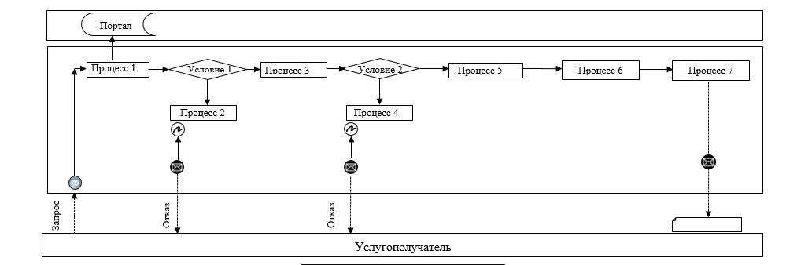

|  |  |
| --- | --- |
|  | Приложение 2   к Регламенту "Предоставление информации об отсутствии (наличии) обременений тракторов и  изготовленных на их базе самоходных шасси и механизмов, прицепов к ним, включая прицепы со  смонтированным специальным оборудованием, самоходных сельскохозяйственных, мелиоративных и  дорожно–строительных машин и механизмов, а также специальных машин повышенной проходимости" |

**Справочник бизнес-процессов оказания государственной услуги**

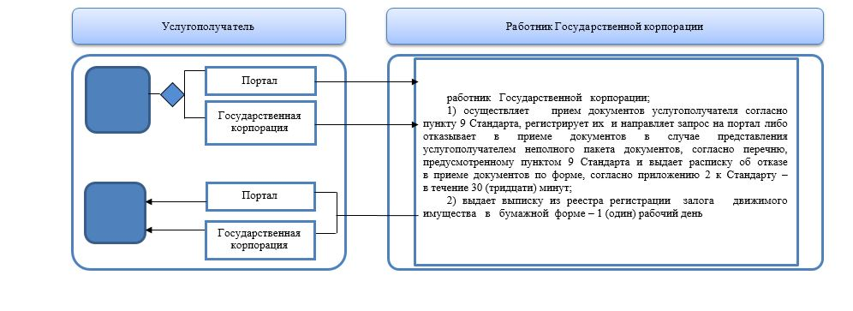

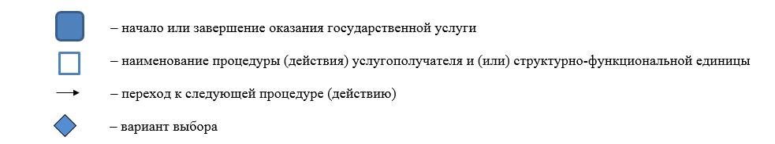

© 2012. РГП на ПХВ «Институт законодательства и правовой информации Республики Казахстан» Министерства юстиции Республики Казахстан